- CONSTRUIRE CANALIZARE APE PLUVIALE ȘI CONDUCTA DE DESCĂRCARE PENTRU ANSAMBLURILE
DE LOCUINȚE "TOMIS PLUS" ȘI "SIGMA RESIDENCE"

FAZA:DOCUMENTAŢIE TEHNICĂ PENTRU OBŢINEREA AVIZULUI DE MEDIU

MARTIE 2017

CUPRINS
1. DENUMIREA PROIECTULUI 4
2. TITULARUL INVESTIŢIEI 4
2.1. Numele companiei: Ozghen HUSEIN, Narcis HUSEIN, Enis HUSEIN, Gheorghe ALEXA, Ion MATICIUC. 4
2.2. Adresa poștala: Strada Constantin Brătescu, nr. 9. 4
2.3. Numărul de telefon, de fax şi adresa de mail, adresa paginii de internet:: 4
2.4. Persoană de contact: Nica Daniel 0725 202 636 4
3. DESCRIEREA PROIECTULUI 5
3.1. Rezumatul proiectului 5
3.2. Justificarea necesităţii proiectului: 5
3.3. Elemente specifice caracteristice: 6
3.4. Localizarea proiectului 7
3.4.1. Distanța față de granițe pentru proiectele care cad sub incidența Convenției privind evaluarea impactului asupra mediului în context transfrontier, adoptată la Espoo la 25 februarie 1991, ratificată prin Legea nr. 22/2001. 9
3.4.2. Hărți, fotografii ale amplasamentului 9
3.4.3. Statutul juridic al terenului care urmează să fie ocupat 10
3.4.4. Situația ocupării definitive de teren 10
3.4.5. Studii de teren 10
3.4.6. Caracteristici principale ale construcțiilor 11
3.4.7. Situația existentă a utilităților și analiza de consum 12
3.4.8. Concluziile evaluării impactului asupra mediului 13
3.5. Scurtă descriere a impactului potenţial 15
3.5.1. Impactul asupra populației, sănătății umane, faunei şi florei, solului, folosinţelor, bunurilor materiale, calităţii şi regimului cantitativ al apei, calităţii aerului, climei, zgomotelor şi vibraţiilor, peisajului şi mediului vizual, patrimoniului istoric şi cultural şi asupra interacţiunilor dintre aceste elemente 15
3.5.2. Natura impactului (adică impactul direct, indirect, secundar, cumulativ, pe termen scurt, mediu şi lung, permanent şi temporar, pozitiv şi negativ) 16
3.5.3. Extinderea impactului (zonă geografică, numărul populației/ habitatelor/ speciilor afectate) 16
3.5.4. Mărimea şi complexitatea impactului 16
3.5.5. Probabilitatea impactului 16
3.5.6. Durată, frecvența și reversibilitatea impactului 16
3.5.7. Măsurile de evitare, reducere sau ameliorare ale impactului semnificativ asupra mediului. 17
3.5.8. Natura transfrontieră a impactului 17
4. SURSE DE POLUANȚI ŞI INSTALAȚII PENTRU REȚINEREA, EVACUAREA și DISPERSIA POLUANȚILOR ÎN MEDIU 18
4.1. Protecția calității apei 18
4.2. Protecția aerului 18
4.3. Protecția împotriva zgomotului și vibrațiilor 19
4.4. Protecția împotriva radiaţiilor 19
4.5. Protecția solului şi a subsolului 19
4.6. Protecția ecosistemelor terestre şi acvatice 19
4.7. Protecţia aşezărilor umane şi a altor obiective de interes public 19
4.8. Gospodărirea deşeurilor generate pe amplasament 19
4.9. Gospodărirea substanțelor toxice şi periculoase 19
5. PREVEDERI PENTRU MONITORIZAREA MEDIULUI 20
6. JUSTIFICAREA ÎNCADRĂRII PROIECTULUI ÎN PREVEDERILE ALTOR ACTE NORMATIVE NAȚIONALE CARE TRANSPUN LEGISLAȚIA COMUNITARĂ 21
7. LUCRĂRI NECESARE ORGANIZĂRII DE ȘANTIER 21
8. LUCRĂRI DE REFACERE A AMPLASAMENTULUI. PROTEJAREA LUCRĂRILOR EXECUTATE ŞI A MATERIALELOR DIN ŞANTIER 22
9. Date furnizate în vederea parcurgerii etapei de încadrare conform Ord. 19/2010: 23

DENUMIREA PROIECTULUI
CONSTRUIRE CANALIZARE APE PLUVIALE ȘI CONDUCTA DE DESCĂRCARE PENTRU ANSAMBLURILE DE LOCUINȚE "TOMIS PLUS" ȘI "SIGMA RESIDENCE"

TITULARUL INVESTIŢIEI

Numele companiei: Ozghen HUSEIN, Narcis HUSEIN, Enis HUSEIN, Gheorghe ALEXA, Ion MATICIUC.

Adresa poștala: Strada Constantin Brătescu, nr. 9.

Numărul de telefon, de fax şi adresa de mail, adresa paginii de internet::
- numărul de telefon: 0725 202 636
- numele persoanelor de contact: Daniel Nica – proiectant.
- Adresa paginii de internet: nica.allplan@gmail.com;

Persoană de contact: Nica Daniel 0725 202 636
S.C. ALLPLAN PROIECT S.R.L.
Adresa: B-dul. Mamaia nr. 171, bis, Et 2, Constanţa
Telefon/Fax: 0241 520 228
E-mail: office@allplan.ro

DESCRIEREA PROIECTULUI

Rezumatul proiectului
Obiectivul prezentei documentații constă în executarea unei conducte de descarcare pentru retelele de apa pluviala ale lotizarilor Tomis Plus și Sigma Residence aflate la limita orașului Constanta în partea de nord -vest a acestuia, judeţul Constanţa.

Justificarea necesităţii proiectului:
Premisele care au stat la baza procesului de proiectare au fost următoarele:
-Sistemul proiectat în etapa actuală trebuie să funcţioneze la parametrii corespunzători şi după extinderea acestuia pe viitor.
-Debitele care au stat la baza realizării calculelor necesare dimensionării sistemului au fost calculate în conformitate cu SR1343-1/2006 și SR4163-2/1996.
-Beneficiarul proiectului se va ocupa de administrarea sistemului de canalizare pluviala după implementarea completă a proiectului astfel încât sa se respecte criteriile economice avute în vedere la faza de proiectare
-Toate traseele vor trece exclusiv pe terenul lotizarii de proiectat și apoi pe terenul definit ca public (strazi și trotuare), ce se afla în administrarea Consiliului Local al localității Constanta.
-Traversarea proprietăților private sau a celor publice cu alte reţele nu va fi permisă, fără acordul proprietarilor şi a administratorilor de sisteme.
-In cazul unor subtraversari de drumuri conducta de canalizare se va monta protejat în țeavă de dimensiuni mai mari.
În zona drumului național DN2A nu este nevoie de subtraversare, execuția rețelei de canalizare făcându-se cu utilizarea canalului pluvial existent.

Elemente specifice caracteristice:
Sistemul actual este alcătuit din reţele stradale de colectoare pluviale, cu descărcarea apelor uzate în caminul CP1 amplasat pe limita lotizării Tomis Plus respectiv CP2 pe limita lotizarii Sigma Residence , în partea de sud-est a acesteia în punctele de cota minima. De aici mai departe se doreste executarea unei conducte de descarcare care sa preia debitele de apa pluviala din cele doua cămine și sa le transporte gravitational la emisar ( Lacul Siutghiol ). Inainte de descarcare apele pluviale se vor trece printr-un separator de hidrocarburi dimensionat corespunzator. Sistemul de canalizare pluviala este proiectat având în vedere şi luând în cosiderare dezvoltarea pe termen scurt, mediu şi lung a zonei, conform dezvoltării prognozate şi prezentată în P.U.G.
DESCRIEREA GENERALĂ A SISTEMULUI
Sistemul de rețele al lotizării proiectate este compus din următoarele obiecte:
- Traseu colector DN 800 mm Tomis Plus;
- Traseu colector DN1000 mm comun ;
- Cămine de modificare direcție (vizitare)
- Separator de hidrocarburi
- Gură de descărcare;

Localizarea proiectului
Ansamblurile de locuințe "TOMIS PLUS" ȘI "SIGMA RESIDENCE" sunt amplasate în partea Nord - Vestică a orașului Constanța, între cartierul rezidențial "BOREAL RESIDENCE" și centrul comercial Tom Constanța pe partea dreaptă a drumului DN2A. (direcția Hârșova-Constanța).
Clima județului Constanța este de tip temperat continental, prezentând anumite particularități legate de poziția geografică și de componentele fizico-geografice ale teritoriului.
Temperatura medie anuală este de 11,20°C.
Temperatura minimă absolută înregistrată la Constanța a fost de -25,00°C.
Temperatura maximă absolută înregistrată la Constanța a fost de +38,50°C.
Precipitațiile prezintă valori anuale locale cuprinse între 378,80mm şi 469,70mm.
Brizele de zi și de noapte sunt caracteristice întregului județ Constanța.
Conform Normativului de proiectare SR EN 1991-1-4:2006 și SR EN 1991-1-4:2006/NB:2007 valoarea fundamentală a vitezei de referință a vântului, conform hărții de macrozonare, este egală cu 30m/s.
Conform Normativului de proiectare SR EN 1991-1-3:2005 şi SR EN 1991-1-3:2005/NA:2006 valoarea caracteristică a încărcării date pe sol de zăpadă este egală cu 2kN/m2 (zona de încărcare 1 - conform hărții de macrozonare prezentată în SR EN 1991-1-3:2005/NA:2006).
Conform Normativului SR EN 1998-1-1:2004 și P100/1-2013, valoarea de vârf a accelerației pentru proiectare, pentru seisme având intervalul mediu de recurență IMR=100ani este ag=0,20g, iar perioada de colț a spectrului de răspuns este TC=0,70s.
Adâncimea de îngheț conform prevederilor STAS 6054/1977 este de 0,80m de la suprafața terenului.
Conform STAS 4273/83 – “Încadrare în clasă de importantă” - construcțiile proiectate se încadrează în clasa IV de importantă, conform punctului 1.2, iar conform punctului 2.10 în categoria 3 de importantă.

Tabel coordonate STEREO 70 ale perimetrului în care se vor realiza lucrările:

Nr. Crt. | STEREO 70
 | X (long) | Y (long | AMPLASAMENT
1 | 308574,34 | 787723,98 | CVP1
2 | 308492,03 | 787785,48 | CVP2
3 | 308505,90 | 787798,98 | CVP3
4 | 308447,91 | 787862,54 | CVP4
5 | 308394,80 | 787920,65 | CVP5
6 | 308344,12 | 787976,33 | CVP6
7 | 308304,90 | 788019,69 | CVP7
8 | 308330,02 | 788042,82 | CVP8
9 | 308391,89 | 788084,24 | CVP9
10 | 308452,06 | 788129,02 | CVP10
11 | 308511,90 | 788174,23 | CVP11
12 | 308572,33 | 788218,83 | CVP12
13 | 308632,39 | 788263,43 | CVP13
14 | 308688,47 | 788305,78 | CVP14
15 | 308732,53 | 788252,82 | CVP15
16 | 308763,53 | 788228,81 | CVP16
17 | 308827,71 | 788261,29 | CVP17
18 | 308894,90 | 788295,59 | CVP18
19 | 308960,98 | 788337,28 | CVP19

Distanța față de granițe pentru proiectele care cad sub incidența Convenției privind evaluarea impactului asupra mediului în context transfrontier, adoptată la Espoo la 25 februarie 1991, ratificată prin Legea nr. 22/2001.
Proiectul studiat nu cade sub incidența Convenției privind evaluarea impactului asupra mediului în context de transfrontieră, deoarece nu are o influență importantă asupra mediului.

Hărți, fotografii ale amplasamentului
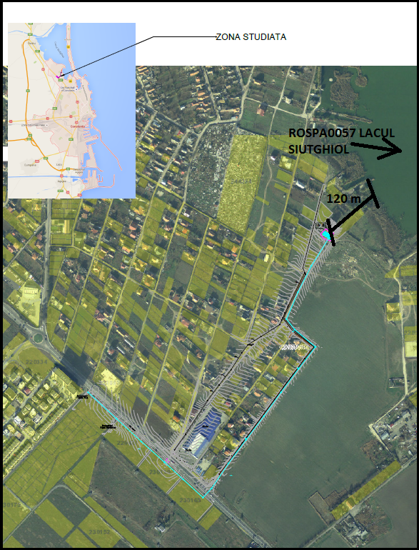
Foto 1. Amplasarea construcţiilor propuse în raport cu ariile naturale protejate.
Nume SIT: LACUL SIUTGHIOL
Cod național: ROSPA 0057
Aria (ha): 2023,3 ha
Lucrările proiectate nu afectează în nici un fel calitatea mediului înconjurător.

Statutul juridic al terenului care urmează să fie ocupat
Lotizările VN359, VN361, VN363 se afla amplasate în nord-vestul orașului Constanta în continuarea DN 2A ( Bulevardul Tomis), având o deschidere de aproximativ 650 de metri la acesta și fiind amplasata la o distanta de 300 de metri fata de nodul rutier ce face legătura cu Palazu Mare.
Deversorul pluvial se va amplasa parțial pe terenul ce se află în proprietatea beneficiarilor și după traversarea DN2A pe terenul primăriei Palazu Mare, urmărind tramele stradale.

Situația ocupării definitive de teren
Ocuparea definitivă a terenului se va realiza în cadrul investiției doar pentru realizarea căminelor în punctele de schimbare de cota sau direcție aceasta facilitând o execuție rapida și posibilitatea de intervenții pentru păstrarea funcționalității sistemului, pentru realizarea căminelor de admisie și evacuare ale Separatoarelor de hidrocarburi și gura de evacuare.

Studii de teren
Studiul topografic are scopul de a prezenta situația existentă în cadrul amplasamentelor în care se propune realizarea investiției.
Măsurătorile din teren au dus la identificarea următoarelor elemente topografice: margini și axe de drum, rigole, limite de proprietate, clădiri, stâlpi pentru iluminat și de distribuție a energiei electrice, stâlpi L.E.A., reprezentarea acestora făcându-se în cadrul planurilor de situație.

Caracteristici principale ale construcțiilor
Amplasament
Traseul conductei de descărcare pluviala începe de la Căminul CP1 aflat la limita de proprietate a lotizărilor din cartierul Tomis Plus. De aici se executa un traseu DN 800 mm conducta gofrata canalizare, între căminul sus menționat și căminul CP2, cămin în care se face și preluarea apelor pluviale din lotizarea Sigma Residence. în continuare se executa un traseu DN 1000 mm conducta gofrata canalizare, intre CP2 și CP3. Căminul CP3.1 va fi dotat cu preaplin care deversează în CP4 gravitațional prin canalul pluvial existent sub DN2A (SDN1 - Km 204+195m, Subtraversare drum național DN2A Tub de protecție PAFSIN SN10000 1400x32mm - L=29.6m).
Din CP4 traseul se executa cu conducta gofrata canalizare DN 1000mm în lateralul DN2A pe partea stânga ( direcția de mers spre Constanta) și de aici prin lateralul drumurilor din localitatea Palazu Mare Str. Barbu Catargi, str. Iuliu Maniu și str. Jean Bart pana la Lacul Siutghiol conform planului de situație anexat. Rețeaua propusa va acoperi integral debitele pluviale.
Descărcarea în lacul Siutghiol se va face prin intermediul unei guri de evacuare cu dimensiunile generale 850 cm x 360 cm prevăzută cu grătar rar (conform planurilor anexate: R02, R03, R04), va fi amplasata în imediata apropiere a Separatoarelor de hidrocarburi în apropierea intersecției străzilor Iuliu Maniu cu Jean Bart.
Căminele sunt amplasate în punctele de schimbare de cota sau direcție aceasta facilitând o execuție rapida și posibilitatea de intervenții pentru păstrarea funcționalității sistemului.
Scop
În urma unui studiu asupra reliefului din zonă, se constată că lotizarea Sigma Residence este dezvoltată pe cele doua părți ale a unui fir de vale. Pentru asigurarea unei curgeri gravitaționale a apelor pluviale și împiedicarea formarii în zona a unor potențiale inundații, se propune executarea lucrărilor sus menționate, amplasate conform planurilor desenate, ce vor asigura preluarea apelor pluviale de pe cele doua lotizări.
Colectoarele pluviale
Sistemul de canalizare pluviala conține rețelele colectoare realizate din conducte tip conducta gofrata canalizare cu diametrul de 800 și 1000mm. Adâncimea minimă a rețelei colectoare principale este de 0,8 m pentru a permite realizarea pantelor minime necesare unei curgeri gravitaționale. Adâncimea maximă (pe porțiuni scurte în fata la Elvila) fiind de aproape 5,2 m. Toate schimbările de direcție se vor face în cămine și unde acest lucru nu este posibil și pe colector cu respectarea sistemelor de montaj indicate în aceasta situație. În general, profilul longitudinal al conductei urmărește panta naturală a terenului, fiind mai mare decât valoarea minimă admisă de 2 ‰, acest lucru permițând și atingerea vitezei de autocurățire.
Lucrările de terasamente se vor executa cu sprijiniri recuperabile acolo unde terenul în zona de îngropare a conductelor este alcătuit predominant din nisip sau pietriș cu bolovăniș și nisip. Sprijiniri recuperabile se vor folosi și pentru pentru zonele cu adâncimi mai mari de 1,6 m cu terenuri predominant argiloase. Conducta se va amplasa pe un pat de nisip cu grosimea de minim 15 cm, iar zona de umplutură specială se continuă cu 20 cm deasupra generatoarei superioare a conductei, pentru aceasta putându-se utiliza și pământ cernut din săpătură.
Lungimile colectoarelor pluviale pe diametre sunt următoarele:

1. RETEA conducta gofrata canalizare DN 800 L=113,6m
2.RETEA conducta gofrata canalizare DN 1000 L=1093,3m
TOTAL 1206,9 m

Cămine și racorduri pe rețea
Căminele de canalizare pluviala vor fi de tip prefabricat executate din PVC sau beton şi vor avea diametrul de minim 1200 cm. Acestea vor fi prevăzute din construcție cu trepte de coborâre. Fundul căminelor va fi profilat hidraulic pentru evitarea colmatărilor. Conectarea conductelor la cămin se va face cu piese de trecere prevăzute cu garnituri de etanșare. Capacele căminelor vor fi de tip necarosabil (clasa B125 cf. SR124-96) în zona spațiilor verzi și de tip carosabil, trafic greu (clasa D400 cf. SR124-96) pe drumuri.
Căminele vor fi amplasate pe străzi conform planurilor desenate: CP 2.1…CP 2.4

Situația existentă a utilităților și analiza de consum
În etapa de execuție a lucrărilor:
Pentru realizarea lucrărilor, necesarul de apă industrială pentru execuție și efectuarea probelor de presiune și etanșeitate a conductelor, se va asigura cu ajutorul cisternelor.
La faza de execuție a lucrărilor de construcții proiectate, asigurarea cu energie electrică a echipamentelor electrice utilizate, se va realiza din generatoare proprii.

Concluziile evaluării impactului asupra mediului
Pentru a minimiza potențialul impact negativ asupra factorilor de mediu și pentru siguranța lucrătorilor, materialele vor fi furnizate doar de agenți autorizați, conform cerințelor din caietele de sarcini. Mai mult, orice echipament utilizat în timpul lucrărilor de construcție trebuie să corespundă standardelor europene pentru siguranța mediului şi sănătatea lucrătorilor.
Impactul investiției asupra mediului se va manifesta pe două axe de timp astfel:
- în perioada de execuție a investiției;
- în perioada de exploatare a investiției.
În perioada de execuție, lucrările de construcții vor avea cel mai mare impact asupra mediului înconjurător. Lucrările de construcție exprimate prin terasamente, lucrări de instalații și conducte de utilități, vor genera următoarele surse de poluare a mediului:
- praf, datorat manipulării solului de către utilaje;
- zgomot, rezultat al funcționării utilajelor și echipamentelor necesare;
- deșeuri, rezultate din procesul tehnologic şi cel de manipulare a materialelor.
Funcţionarea utilajelor de construcţie, a mijloacelor de transport şi activitatea de şantier nu afectează decât perimetrul amplasamentului investiţiei.
La realizarea lucrărilor de construcţii propuse în prezentul proiect, se recomandă, următoarele măsuri menite să reducă la minimum poluarea mediului:
- utilizarea de materiale şi tehnologii moderne, cu performanţe ridicate, uşor de manipulat şi aplicat, care să nu aibă influenţe negative asupra factorilor de mediu;
- organizarea de şantier să ocupe o suprafaţă de teren cât mai redusă;
- efectuarea unor lucrări de refacere a mediului natural şi antropic, în cazul în care a fost afectat prin lucrările de construcţii (ex. stabilizarea solului, replantarea vegetaţiei în zonele cu lucrări, înlocuirea arborilor distruşi şi a structurilor de delimitare a amplasamentelor);
- stocarea şi evacuarea atentă a materialelor de construcţii periculoase din punct de vedere al siguranţei factorilor de mediu, precum şi a deşeurilor rezultate în urma lucrărilor de construcţii;
- pentru evitarea poluării aerului cu praf şi vapori pe durata lucrărilor de construcţie se recomandă controlul acestora cu apă sau cu alte mijloace;
- în cadrul proiectului tehnic la toate articolele de lucrări ce au implicaţii asupra mediului se vor prevedea măsuri de readucere a terenului înconjurător la starea iniţială, sau chiar corecţii care să diminueze impactul negativ asupra mediului.
În perioada de utilizare a investiţiei este garantată siguranţa în exploatare, igiena şi sănătatea utilizatorilor.
Echipamentele şi materialele propuse la realizarea reţelei de canalizare menajeră precum şi a staţiei de pompare apă uzată au caracteristici performante ce asigură siguranţa în exploatare, cu un impact minim asupra mediului.
Evaluarea impactului proiectului asupra mediului a avut la bază următoarele:
- analiza se face atât pentru perioada de execuţie cât şi pentru perioada de exploatare;
- se au în vedere toţi factorii de mediu: apă, aer, sol, floră, faună, comunitate umană, fond construit etc.;
- se are în vedere, în baza unor experienţe similare, intensitatea poluării şi durata de manifestare a fenomenului poluator pe perioada de execuţie a lucrărilor.
Evaluarea globală a impactului investiţiei proiectate asupra mediului înconjurător a condus la concluzia că acesta va fi supus efectului uman în limite admisibile, realizarea lucrărilor proiectate contribuind la reducerea efectelor negative asupra factorilor de mediu.

Scurtă descriere a impactului potenţial

Impactul asupra populației, sănătății umane, faunei şi florei, solului, folosinţelor, bunurilor materiale, calităţii şi regimului cantitativ al apei, calităţii aerului, climei, zgomotelor şi vibraţiilor, peisajului şi mediului vizual, patrimoniului istoric şi cultural şi asupra interacţiunilor dintre aceste elemente
i. în etapa de construire
Impactul se va resimţi doar la nivelul amplasamentului. Datorită faptului ca lucrările de construcţie se vor extinde pe o perioadă scurtă de timp, impactul va fi nesemnificativ şi temporar.
Din punct de vedere al calităţii aerului, în perioada de derulare a proiectului vor exista emisii provenite de la utilajele folosite pentru transportul materialelor și realizarea construcțiilor. De asemenea, vor exista emisii de pulberi şi praf. Având în vedere durata limitată a acestor lucrări, impactul va fi redus.
Asupra solului, poate exista un impact în cazul unor scurgeri de produse petroliere de la utilajele/autovehiculele folosite.
In ceea ce priveste apele de suprafata, prin antrenarea de către curenţii de aer a pulberilor şi a prafului rezultat din activitate, aceşti poluanţi pot ajunge în apa lacului Siutghiol. Se vor utilza echipamente şi utilaje astlef încât să nu fie afectate apele de suprafaţă.
ii. în etapa de funcţionare
Nu se va înregistra un impact asupra apelor şi solului.
În zonă, nu au fost identificate obiective ce fac parte din patrimoniul istoric/ cultural, prin urmare nu va exista un impact asupra acestui tip de obiectiv.

Natura impactului (adică impactul direct, indirect, secundar, cumulativ, pe termen scurt, mediu şi lung, permanent şi temporar, pozitiv şi negativ)
Pe perioada de derulare a proiectului va exista un impact redus, pe termen scurt, în ceea ce privește zgomotul, doar la nivelul amplasamentului. De asemenea, vor exista emisii temporare (impact temporar) asupra atmosferei de la utilajele folosite pentru excavări și construcții.

Extinderea impactului (zonă geografică, numărul populației/ habitatelor/ speciilor afectate)
Extinderea spațială a zonei de influenţă a impactului este în strânsă legătură cu natura impactului, de asemenea, cu magnitudinea şi complexitatea acestuia. Zona de impact va fi limitată la amplasament, solul/subsolul sau biodiversitatea zonei (care este redusă pe amplasament).

Mărimea şi complexitatea impactului
Conform situației prezentate mai sus, magnitudinea impactului este foarte limitată, iar complexitatea redusă.

Probabilitatea impactului
Impactul cu probabilitatea cea mai ridicată va fi cel determinat de emisiile atmosferice şi de zgomot (doar la nivelul amplasamentului). Nu va exista alt tip de impact semnificativ.

Durată, frecvența și reversibilitatea impactului
Pe perioada de derulare a proiectului, durata impactului este limitată. Frecvența acestuia este discontinuă în ceea ce privește zgomotul provenit de la utilajele și echipamentele folosite la excavare și construcție. Acest impact este reversibil, la sfârșitul perioadei de implementare a proiectului toate tipurile de impact dispărând.

Măsurile de evitare, reducere sau ameliorare ale impactului semnificativ asupra mediului.
Nu este cazul.

Natura transfrontieră a impactului
Nu este cazul. Distanța față de granițe este foarte mare (cca 26 km față de granița cu Bulgaria și cca 55 de km față de granița cu Ucraina), astfel încât nu va exista un impact transfrontier.

SURSE DE POLUANȚI ŞI INSTALAȚII PENTRU REȚINEREA, EVACUAREA și DISPERSIA POLUANȚILOR ÎN MEDIU

Protecția calității apei

Proiectul nu implica evacuarea de ape uzate în emisar natural sau în canalizare.
Evacuarea apelor pluviale se va face numai după ce vor trece printr-un separator de hidrocarburi dimensionat corespunzător prin intermediul unei guri de descărcare din beton armat.
In perioada de implementare se vor adopta măsuri pentru evitarea eroziunii hidraulice a depozitelor temporare de pământ, precum și a materialelor solubile sau antrenabile cu apa.
Personalul va fi instruit corespunzător. Utilajele ce vor deservi activitățile desfășurate vor trebui sa dețină toate inspecțiile tehnice necesare care sa ateste funcționarea corespunzătoare a tuturor echipamentelor ce pot genera scurgeri de lubrifianți sau produse petroliere. în aceste condiții riscul producerii unui accident poate fi considerat minim, iar probabilitatea producerii unei poluări cu hidrocarburi va fi redusa.
Proiectul nu implica depozitarea unor cantități de substanțe / produse cu potențial de poluare ridicat. în zona în care lucrările se desfășoară în punctele cele mai apropiate de lac, se interzice depozitarea materialelor necesare spre zonele amplasate spre luciul de apa.
Este necesara respectarea zonei de protecție impusa pentru lacurile naturale de către legislația din domeniul gospodăririi apelor.

Protecția aerului
Lucrările proiectate nu afectează în nici un fel calitatea aerului. Pe durata execuției, executantul este obligat să lucreze cu utilaje omologate şi care respectă limitele maxime de poluare ale aerului admise.

Protecția împotriva zgomotului și vibrațiilor
Lucrările proiectate nu produc zgomot sau vibraţii. Pe durata execuţiei, în cazul în care lucrările se desfăşoară la o distanţă mică faţă de clădirile existente, executantul este obligat să înceteze lucrul în perioadele de odihnă stabilite de Consiliul Local.

Protecția împotriva radiaţiilor
Lucrările proiectate nu conţin surse de radiaţii. Pe durata execuţiei lucrărilor nu se folosesc utilaje sau tehnologii care produc radiaţii.

Protecția solului şi a subsolului
Lucrările executate nu afectează calitatea solului şi subsolului pe durata de viaţă proiectată a construcţiei. Pe durata execuţiei lucrărilor se vor folosi numai căile de acces (drumuri, străzi) existente.

Protecția ecosistemelor terestre şi acvatice
Lucrările proiectate sunt amplasate în afara zonelor cu nivel permanent al apelor şi prin urmare nu afectează ecosistemele terestre şi acvatice pe durata de viaţă proiectată a construcţiei şi nici în perioada execuţiei lucrărilor.

Protecţia aşezărilor umane şi a altor obiective de interes public
Lucrările executate nu afectează aşezările umane sau alte obiective de interes public.

Gospodărirea deşeurilor generate pe amplasament
Deşeurile rezultate în urma lucrărilor de întreţinere a lucrărilor proiectate vor fi colectate şi transportate organizat în punctele special amenajate pentru depozitarea lor, în afara amplasamentului. Pe durata execuţiei, constructorul este obligat să-şi amenajeze puncte de colectare a deşeurilor. La predarea lucrărilor către beneficiar, executantul este obligat să realizeze curăţenia generală a amplasamentului prin colectarea şi transportul deşeurilor în punctele indicate în autorizaţia de construire.

Gospodărirea substanțelor toxice şi periculoase
Lucrările proiectate nu impun folosirea de substanţe toxice şi periculoase.

PREVEDERI PENTRU MONITORIZAREA MEDIULUI
Lucrările de întreținere și exploatare a investiției nu afectează semnificativ calitatea mediului și prin urmare nu sunt prevăzute proceduri speciale de monitorizare.
Dintre actele normative care stau la baza protecției mediului menționăm:
Legea protecției mediului - republicată (legea 137 / 1995 – publicată în M.O. 70 / 17 februarie 2000)
Legea apelor (legea 107 / 1996 - publicată în M.O. 244 / 8 octombrie 1996)
Ordonanţa de Urgenţă a Guvernului pentru modificarea şi completarea Legii protecţiei mediului nr. 137 / 1995 (OUG 91/ 2002 - publicată în M.O. 465 / 28 iunie 2002)
Hotărâre de Guvern privind stabilirea procedurii – cadru de evaluare a impactului asupra mediului şi pentru aprobarea listei proiectelor publice sau private supuse acestei proceduri (HG 918 / 2002 – publicată în M.O. 686 / 17 DECEMBRIE2002)
Ordin al ministrului apelor şi protecţiei mediului pentru aprobarea Procedurii şi competenţelor de emitere a avizelor şi autorizaţiilor de gospodărire a apelor (ordin MAPM 1 141/2002 – publicat în M.O. 21 / 16 ianuarie 2003)
Ordin al ministrului apelor şi protecţiei mediului pentru aprobarea Procedurii de evaluare a impactului asupra mediului şi de emitere a acordului de mediu (ordin MAPM 860 / 2002 – publicat în M.O. 52 / 30 ianuarie 2003)
Se va ţine cont de toate completările şi modificările ulterioare ce vor fi aduse actelor normative menţionate mai sus, precum şi de alte acte ce reglementează activitatea desfăşurată.
Executantul va asigura în permanenţă o bună întreţinere a utilajelor şi mijloacelor de transport pentru a nu fi posibile pierderi accidentale de carburanţi şi/sau lubrefianţi în apă sau pe drumurile de acces.
De asemenea, executantului îi revine sarcina de a reduce în limita posibilităţilor emisiile de noxe (provenite de la utilajele şi mijloacele de transport) atât prin permanenta verificare şi întreţinere a parcului auto cât şi prin achiziţionarea de carburant corespunzător calitativ.
Executantul se va dota cu un minim de absorbanţi şi/sau substanţe neutralizatoare pentru a putea asigura o intervenţie rapidă în caz de poluare accidentală generată de pierderi de carburanţi şi/sau lubrefianţi.
Depozitarea şi manipularea se va face în incinte special amenajate pentru a preîntâmpina orice poluare.
Executantul are obligaţia de-a respecta legislaţia în vigoare cu privire la colectarea, depozitarea temporară, transportul, valorificarea sau eliminarea deşeurilor generate în cadrul activităţii desfăşurate (inclusiv obligaţia de-a ţine evidenţa gestiunii acestora).
Executantul va asigura pe toată perioada desfăşurării lucrărilor, întreţinerea drumurilor tehnologice pe care vor circula utilajele şi/sau mijloacele sale de transport şi va lua măsurile necesare în vederea limitării emisiilor de praf generate de circulaţia auto pe aceste drumuri.
Executantul va lua şi alte măsuri pe care le consideră necesare în vederea eliminării sau limitării oricărei forme de impact negativ asupra mediului (instructaje periodice ale personalului, etc).

JUSTIFICAREA ÎNCADRĂRII PROIECTULUI ÎN PREVEDERILE ALTOR ACTE NORMATIVE NAȚIONALE CARE TRANSPUN LEGISLAȚIA COMUNITARĂ
Nu este cazul.

LUCRĂRI NECESARE ORGANIZĂRII DE ȘANTIER
Se recomandă ca organizarea de şantier să fie situată în imediata apropiere a lucrării. Organizarea de şantier se va realiza pe baza unui proiect întocmit de constructor, în care se va specifica şi modul de asigurare a utilităţilor necesare.

LUCRĂRI DE REFACERE A AMPLASAMENTULUI. PROTEJAREA LUCRĂRILOR EXECUTATE ŞI A MATERIALELOR DIN ŞANTIER
        - Toate materialele şi semifabricatele se vor pune în operã numai dupã verificarea de catre conducătorul tehnic al lucrării a corespondentei lor cu prevederile şi specificaţiile din standardele în vigoare. Verificările se fac pe baza documentelor care însoţesc materialele la livrare, prin examinare vizuala şi prin încercãri de laborator fãcute prin sondaj. Se vor verifica dimensiunile, marca, clasa şi calitatea în funcţie de condiţiile tehnice cerute pentru fiecare material.
        - În orice condiţii de amplasament, regional sau local, sunt necesare protecţii ale lucrărilor executate şi a materialelor de şantier în momentul în care, din motive obiective şi neimputabile antreprenorului şi instituţiei achizitoare, lucrările sunt stopate pe diferite perioade de timp. Cu atât mai mult acest lucru este necesar cunoscându-se zona meteo şi climatică atât de variabilă în timp şi spaţiu, specifică prezentului amplasament.
        - Avându-se în vedere că principalele tipuri de lucrări sunt cele de turnări betoane şi instalații montaj este necesar ca pe perioada intemperiilor atmosferice de orice fel (precipitaţii abundente, vânturi puternice etc.) lucrările executate şi materialele ce urmează a fi puse în operă să fie protejate prin:
- acoperirea cu prelate a betoanelor proaspăt turnate;
- acoperirea branşamentelor sau căminelor pentru a se împiedica pătrunderea apei din precipitaţii în şi spre colectoare.
- în cazul săpăturilor deschise în situaţii de inversiuni termice, când se formează curenţi turbionari, se recomandă ca depunerile de terasamente să fie protejate, pentru a se evita spulberarea şi disconfortul mediului ambiant, prin folii de polietilenă bine lestate.
        - Depozitarea materialelor de construcţii (ciment, conducte ce urmează a fi puse în operă, etc) în special în cazul în care din diferite motive, obiective şi neimputabile nici uneia din părtile contractante, punerea lor în opera se întarzie, trebuie făcută în spaţii sau depozite special amenajate care să le asigure continuitatea în timp a proprietăţilor lor fizico-chimice conform certificatului de calitate şi garanţie (umidităţi în cazul cimentului şi variaţii bruşte ale gradienţilor termici în cazul conductelor etc.).
        - În cazul în care calitatea materialelor nu corespunde cu cea din proiect, conducãtorul tehnic al lucrãrii, de la caz la caz, va refuza materialul, va cere acordul scris al proiectantului pentru folosirea lui sau va solicita verificarea lui prin încercãri de laborator.
Concluzionând, se impune cu stricteţe respectarea caietelor de sarcini prin punctele care focalizează aceste specificaţii, inclusiv respectarea ca atare a principiilor tehnice de livrare, transport, depozitare şi punere în operă recomandate de furnizori şi/sau producătorii respectivelor materiale.
La predarea lucrărilor către beneficiar, executantul este obligat să realizeze curăţenia generală a amplasamentului prin colectarea şi transportul deşeurilor în punctele indicate în autorizaţia de construire.

Date furnizate în vederea parcurgerii etapei de încadrare conform Ord. 19/2010:
              - descrierea succintă a PP şi amplasarea acestuia în raport cu aria naturală protejată de interes comunitar, cu precizarea coordonatelor geografice (STEREO 70) ale amplasamentului PP.
Descrierea proiectului a fost realizata în capitolele anterioare.
              - prezența și efectivele/suprafețele acoperite de specii şi habitate de interes comunitar în zona PP;
ROSPA0057 Lacul Siutghiol a fost declarat arie de protecție speciala avifaunistica prin HG 1284/2007, cu modificările și completările ulterioare, datorita prezentei celor 28 de specii de păsări cuprinse în anexa I a Directivei CE 2009/147/CE. Suprafața totala a sitului este de 2023,3 ha.
Lacul Siutghiol are o forma eliptica-semicirculara, fostul golf barat actualmente de perisip prezentând o serie de intrânduri pe văile afluente. Golful de pe Valea Neagra (Cogealia) are o deschidere de 875 m și o lungime de peste 2 km, dar a fost fragmentat prin construirea unui dig care izoleaza aproape complet de lac o suprafata de circa 90 ha puternic colmatata și în mare parte invadata de vegetatie. Golful de pe valea Cismelelor are o deschidere de circa 1km și înaintează în interiorul uscatului pe o lungime de circa 1.5 km.
Catre intrarea în statiunea Mamaia, un golf mic patrunde cu circa 900m spre SE continuandu-se cu lacul Tabacariei. Alte doua golfuri mai mici și mai putin adancite spre continent se gasesc în dreptul vailor Canara și Caragea. Linia de tarm a lacului este relativ sinuoasa spre uscat și dreapta spre perisip. Tarmul dinspre uscat este inalt și prezinta faleza activa în promontoriile calcaroase. în dreptul golfurilor este mai jos și de cele mai multe ori flancat de vegetatie. Cel estic, dinspre perisip, este jos, putin stabil, și în prezent consolidat prin betonare aproape pe intreaga lungime. La cresteri de nivel extraordinare, singurele posibilitati de extindere a lacului sunt catre lacul Tabacariei și catre golfuri, partial pe Valea Neagra, dar în special spre zona joasa din dreptul localitatii Mamaia-Sat, pe unde, în trecut, lacul chiar comunica cu marea. Pe lac exista o singura insula calcaroasa, insula Ovidiu, cu o suprafata de 2 ha și o altitudine maxima de 4.9m.
In tabelul urmator sunt prezentate speciile de pasari enumerate în anexa I a Directivei Consiliului 2009/147/CE prezente în sit, conform Formularului standard:
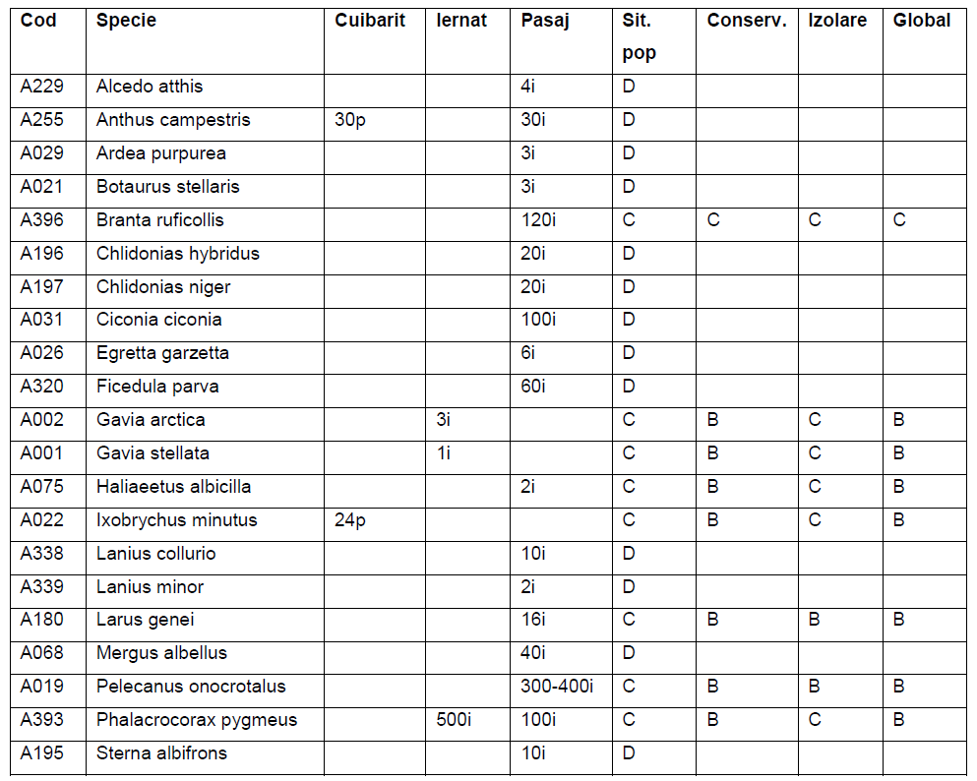
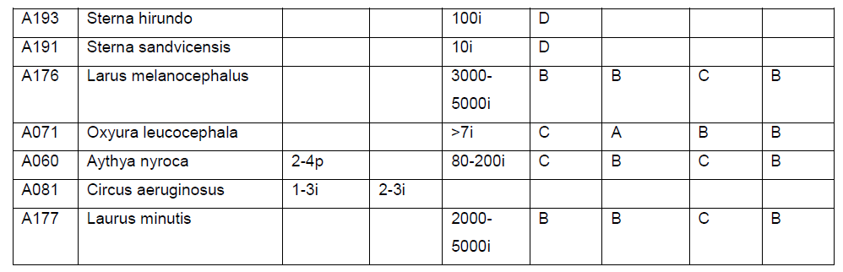

Speciile dependente de apa si/sau zone cu stufărișuri (Alcedo atthis; Ardea purpurea-cuibareste în stufărișuri, în colonii mici; Botaurus stellaris- pasare solitara, dependenta de stufarisuri intinse; Gavia arctica-specie migratoare, iernează pe lacuri și mare; Haliaeetus albicilla- prefera țărmuri izolate, zone umede, inundate; Gavia stellata- pasare migratoare acvatica) nu au habitate favorabile în zona propusa pentru implementarea proiectului (zona de mal antropizată, zona de lac cu zone foarte reduse de stuf, etc). La fel Circus aeruginosus -erete de stuf, care prefera spatiile deschise; este mai puțin specializata, dar, dintre toate speciile de erete, prefera mai mult cuibăritul și hrănirea în cadrul habitatelor acvatice cu întinderi de stuf. Ixobrychus minutus este tot o specie acvatica, pentru care prezinta interes zonele retrase de stufărișuri, nu are legătura cu zonele localităților.
Larus genei, specie acvatica ce iernează în zonele de coasta, folosind în special apele puțin adânci din aceste zone, este menționată în pasaj, iar caracteristicile proiectului propus nu sunt de natura sa influențeze pasajul speciei. La fel, Mergus albellus sosește în timpul iernii; se întâlnește atât în interiorul țării, cât și în bălțile Dunării; este menționată pentru pasaj.
De asemenea, unele specii au ca preferință de habitat regiunile deschise (Lanius collurio, care cuibărește în copaci sau tufișuri, prefera câmpuri deschise cu păducel și măceș; Lanius minor - cuibărește în zone deschise, joase, cu arbori izolați și tufișuri), caracteristici care nu se regăsesc în zona studiată, aceste specii fiind menționate pentru pasaj, în număr relativ redus.

Chlidonias hybridus și Chlidonias niger pot tranzita în perioada de migrație, iar Ciconia ciconia este o specie antropofila care poate fi observata în aproape toate zonele din Dobrogea pe parcursul migrației; poate cuibări în jurul lacului; nu este influențată de activitățile antropice.
Pelecanus onocrotalus - pelicani ce pot fi întâlniți în migrație; pot fi întâlniți aproape în orice locatie apropiata de cordonul litoral. Pelicanul creț, mai mult decât pelicanul comun, prefera zonele de pe cordonul litoral al marii, frecventand apele marii, care nu ingheata iarna, motiv pentru care deplasarile sale, inclusiv pe perioada pasajului, sunt strans legate de cordonul litoral.
Sterna albifrons, Sterna hirundo și Sterna sandvicensis - aceste specii de chire se pot întâlni pe apele lacului în perioada migrațiilor; sunt prezente pe timpul verii în toata tara în habitate acvatice, zone de litoral; menționate în Formularul standard ca specii în pasaj, în număr relativ redus.
Aythya nyroca , menționată pentru cuibărit în Formularul standard, are nevoie de anumite caracteristici ale zonei (cuibul este construit pe sol aproape de apa sau în zone cu stufaris dens sau pe vegetație plutitoare), caracteristici care nu sunt prezente în zona vizata de proiect (zona de intravilan mai puțin interesanta pentru aceasta specie, comparativ cu zonele de lac din partea de nord- nord-vest, mai puțin antropizată).
De asemenea, în Formular sunt evidențiate specii de păsări cu migrație regulata, specii nemenționate în anexa I a Directivei Consiliului 2009/147/EC : Actitis hypoleucos , Anas acuta ,Anas clypeata , Anas crecca, Anas querquedula, Anas strepera, Anser albifrons, Anser anser, Calidris alba, Calidris ferruginea, Calidris minuta,Charadrius dubius, etc.
In tabelul de mai jos sunt prezentate habitatele menționate în Formularul standard pentru aceasta arie protejata.
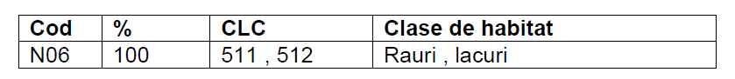
Lacul Siutghiol și lacul Tăbăcăriei sunt situate la nord de Constanța și formează un complex lacustru datorita legăturii strânse care exista între ele. Cu excepția pârții estice delimitate de cordonul maritim (lat de 300-600 m) pe care este situata Stațiunea Mamaia, lacul prezinta o faleza cu înălțimi ce variază între 10-20m. În partea nordica, datorita adăpostului creat de faleză în calea vântului, s-a instalat o vegetație de stuf, pe alocuri formând chiar plaur.
Situl este important în perioada de migrație pentru speciile: Branta ruficollis; Pelecanus onocrotalus; Phalacrocorax pygmeus; Larus minutus; Sterna sandvicensis; Melanocorypha calandra; Sterna hirundo; Mergus albellus; Oenanthe pleschanka; Larus genei; Ardea purpurea;Circus aeruginosus; Lanius minor; Sterna albifrons; Calandrella brachydactyla; Ficedula parva; Chlidonias hybridus; Ciconia ciconia; Egretta garzetta; Alcedo attis; Antus campestris; Aytya nyroca; Botaurus stellaris; Galerida cristata. De asemena, situl este important pentru iernat pentru urmatoarele specii: Larus ridibundus; Podiceps nigricollis; Fulica atra; Larus canus; Aytya fuligula; Aytya ferina.
În ceea ce privește speciile cuibăritoare menționate în Formularul standard (Aythya nyroca, Falco vespertinus, Anthus campestris,Oenanthe pleschanka), dat fiind caracteristicile zonei, activitățile turistice și antropizarea malului Lacului Siutghiol în zona studiata, lucrările proiectate nu pun în pericol zonele propice pentru cuibărire. De exemplu, pentru Oenanthe pleschanka ( oaspete de vara, care prefera locurile pietroase și arid), Falco vespertinus ,Anthus campestris (prefera atât zonele de pajiști cât și terenurile cultivabile) amplasamentul care face obiectul proiectului nu pun în pericol zonele caracteristice care sa îl facă interesant.

              - justificarea daca PP propus nu are legătură directă cu sau nu este necesar pentru managementul conservării ariei naturale protejate de interes comunitar;
Terenul care a generat proiectul nu a făcut obiectul unor reglementari speciale urmare a vecinătății cu situl protejat și nu are legătură directa cu managementul sitului comunitar.

              - estimarea impactului potențial al PP asupra speciilor și habitatelor din aria naturala protejată de interes comunitar.
Dat fiind specificul investiției, după finalizarea lucrărilor de implementare obiectivul va avea impact redus asupra ROSPA0057 Lacul Siutghiol.
Proiectul propune utilizarea unei suprafețe reduse, iar modificarea nu este majora. De asemenea, dat fiind caracteristicile amplasamentului, terenul ce prezinta interes pentru cuibarire sau hranire pentru pasari nu este afectat. Zona de uscat din intravilanul localitatii, unde se va implementa proiectul, nu reprezinta locatii favorabile pentru hrana si/sau odihna pentru speciile de pasari mentionate în Formularul standard.
În perioada lucrărilor de construcție, se va înregistra prezenta umana suplimentara și zgomot de la utilaje. Lucrările desfășurate vor fi de o anvergura relativ redusa. Impactul activității se va resimți în zona lucrării și în imediata vecinatate, pe o perioada de timp limitata.
De asemenea, exista probabilitatea ca activitatile de implementare a proiectului sa nu se desfășoare iarna, deci nu va exista impact (prezenta umana și zgomot suplimentar) asupra speciilor pentru care situl ROSPA0057 este important ca loc de iernare.
Având în vedere cele menționate în capitolele anterioare se poate considera ca impactul potențial al proiectului propus asupra ariei naturale protejate poate fi nesemnificativ. Efectul de perturbare a speciilor pentru care zona este de interes pe perioada migrației si/sau iernat este influențat de modificările aduse de proiect stării inițiale a habitatului. Având în vedere tipul de proiect promovat, anvergura acestuia, zona în care se implementează, este pertinentă concluzia conform căreia, pe termen mediu și lung, caracteristicile drumurilor de migrație și efectivele de păsări în pasaj nu vor fi deranjate/afectate de implementarea proiectului. Referitor la schimbări în densitatea populațiilor, aceasta nu va putea fi influențată de un proiect de asemenea mărime; datele și informații furnizate în ceea ce privește caracteristicile prezente ale amplasamentului nu sunt de natura sa conducă la concluzia ca ar putea determina schimbări ale acestui indicator față de situația existenta în prezent.
De asemenea, prezentul proiect nu modifică într-un mod cuantificabil, pe termen scurt, mediu și lung nivelul presiunilor antropice identificate la nivelul ariilor naturale protejate prin Formularele standard.

Întocmit,
S.C. ALLPLAN PROIECT S.R.L.

